CAPSTONE 2026 | Seguimiento del proyecto de título

Ficha de avance 05
Trazabilidad del sistema y vista de procesos del modelo 4+1
Identificación | Información del equipo
Proyecto y sección | CompuStock ERP - Capstone 010V - Equipo 2
Integrantes | Luciano Illanes, Cristian Gonzales, Ricardo
Fecha y semana académica | 25/10/2026 - Semana 12
Iteración real del proyecto | Sprint de Inventario y Tickets (MVP 2 finalizado)
Docente guía | Reginaldo Salinas

1 Propósito y meta
Contrastar las funcionalidades y el porcentaje de avance de la ficha 04 con el funcionamiento real del sistema. Representar el flujo mediante un diagrama de actividades UML, comprobar sus resultados y definir el siguiente incremento.
Meta verificable de esta iteración:
Validar el flujo operativo completo del ticket y la rebaja transaccional de inventario (Feature 005) en una arquitectura SaaS (del inglés Software as a Service, software como servicio) multi-inquilino, confirmando el aislamiento de datos por esquema (Feature 010) y la concurrencia en PostgreSQL.

2 Diagrama que deben presentar
Elaborar o actualizar un diagrama de actividades del flujo principal, relacionado con un caso de uso existente. Debe mostrar inicio y fin, responsables, entradas, validaciones, decisiones con condiciones, procesamiento, registro de datos y salida visible. Incluir acceso, permisos e integraciones cuando correspondan y una alternativa ante error o dato inválido.
Utilizar carriles cuando ayuden a distinguir responsabilidades. Identificar las actividades como A01, A02 y siguientes. Diferenciar con una leyenda las actividades implementadas, parciales y pendientes. Mostrar paralelismo solo cuando exista.
Ubicación en el modelo 4+1 | Aplicación
Vista de procesos | Diagrama de actividades como principal para representar el flujo.
Vista de escenarios más uno | Caso de uso que identifica al actor y su objetivo y conecta el flujo con las funcionalidades.
Apoyos complementarios | Clases para la estructura lógica y secuencia para las interacciones, si aportan a la explicación.
Esta ficha se concentra en procesos y escenarios. Para el informe 2.6, incorporar la evidencia en los apartados que establezca su guía.

1. Vista de Flujo de Alta Institucional (Feature 017):
- Modela el aprovisionamiento multi-tenant ejecutado por el Superadmin. Muestra la validación de Clerk (clasificación de identidad y creación de invitación), el aprovisionamiento del esquema y su DDL canónico en PostgreSQL, y el registro en el esquema control con un enfoque idempotente.
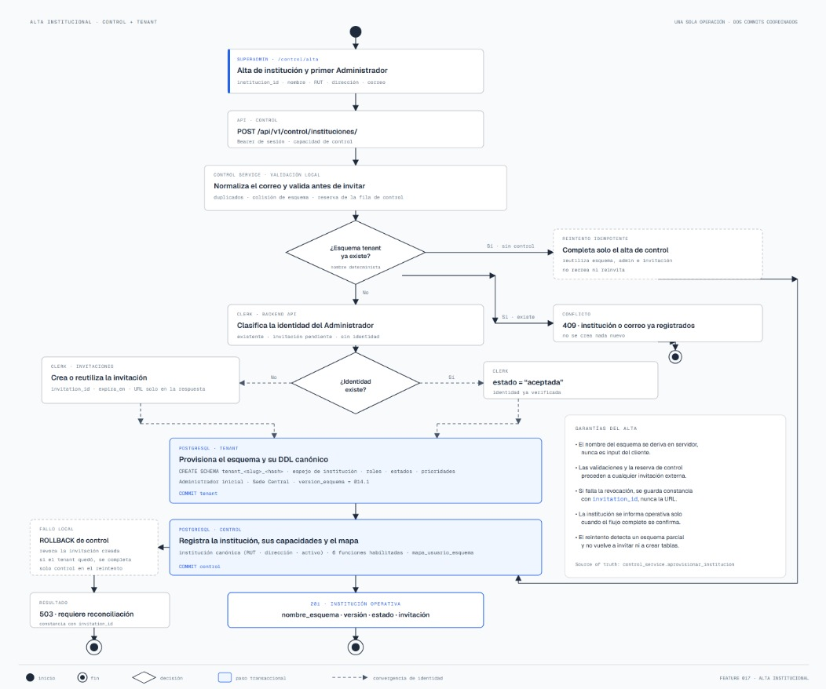

2. Vista de Desarrollo (Diagrama de Componentes)
- Organización del Código: Documenta la estructura modular del repositorio dividida en 3 clústeres.
  - Frontend (Angular 18): Uso de standalone components sin NgModules, organizado en core, shared y features.
  - Backend (FastAPI): Patrón de arquitectura limpia separando api/v1/endpoints (delgados), services (única capa que muta el dominio), models (ORM) y schemas (Pydantic v2).
  - Database y Docs: Documenta los scripts estáticos de inicialización (01_esquema.sql, 02_datos_semilla.sql) y la estructura de la documentación Spec-Driven Development (SDD).
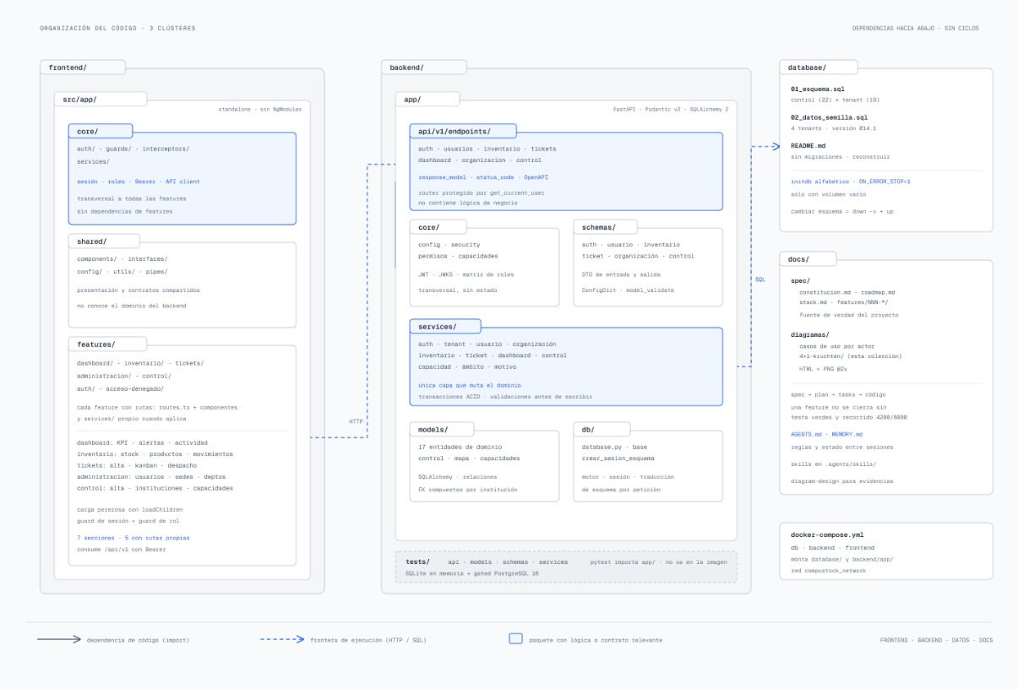

3. Vista Lógica y de Despliegue Combinada (Componentes en Tiempo de Ejecución)
- Lógica y Routing: Muestra cómo la SPA (Angular) interactúa con Clerk para obtener el token JWT y lo envía al API (FastAPI). FastAPI valida el JWT contra el JWKS de Clerk, identifica el usuario y realiza el enrutamiento dinámico (schema_translate_map) hacia el esquema PostgreSQL correspondiente (control o tenant_<slug>_<hash>).
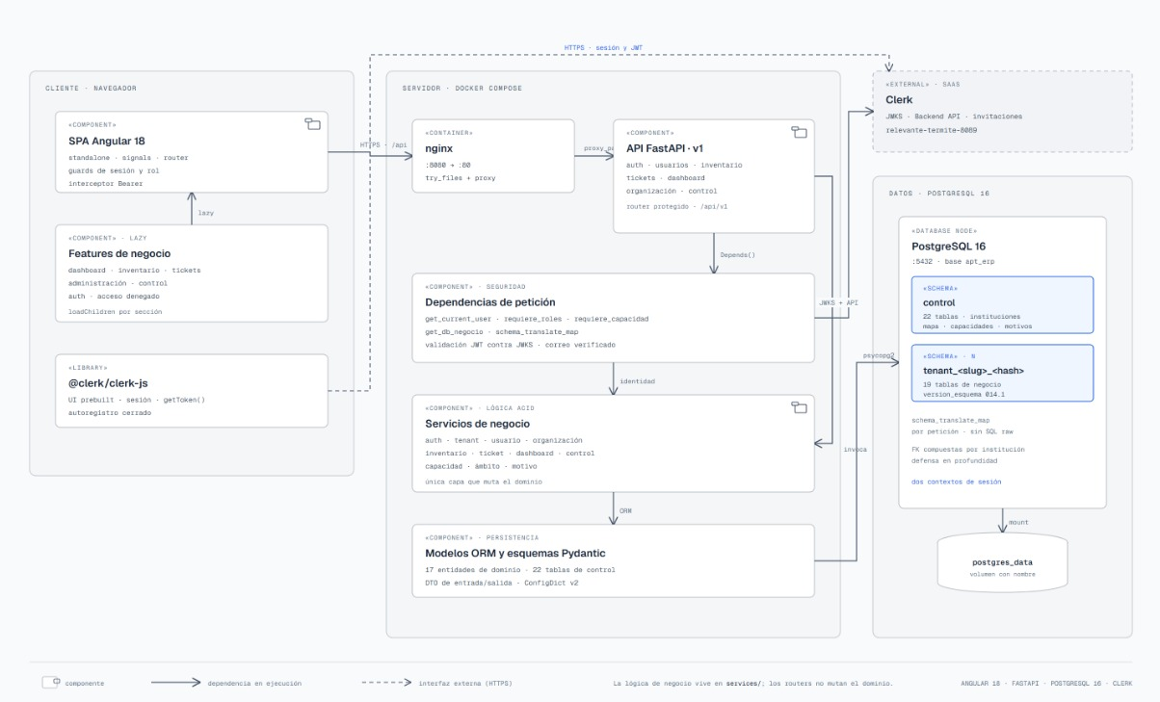

4. Vista Física (Diagrama de Nodos y Contenedores)
- Entorno Docker: Describe el host (Docker Desktop) y sus tres contenedores conectados por una red bridge (compustock_network).
  - Frontend (nginx:alpine): Sirve el build estático en el puerto 8080.
  - Backend (python:3.12-slim): Expone la API en el puerto 8000 utilizando Uvicorn con recarga en caliente vía bind mounts.
  - Base de Datos (postgres:16-alpine): Expone el puerto 5433 para administración externa, persiste datos en un volumen nombrado (postgres_data) y es inicializada por los scripts al crear el volumen.
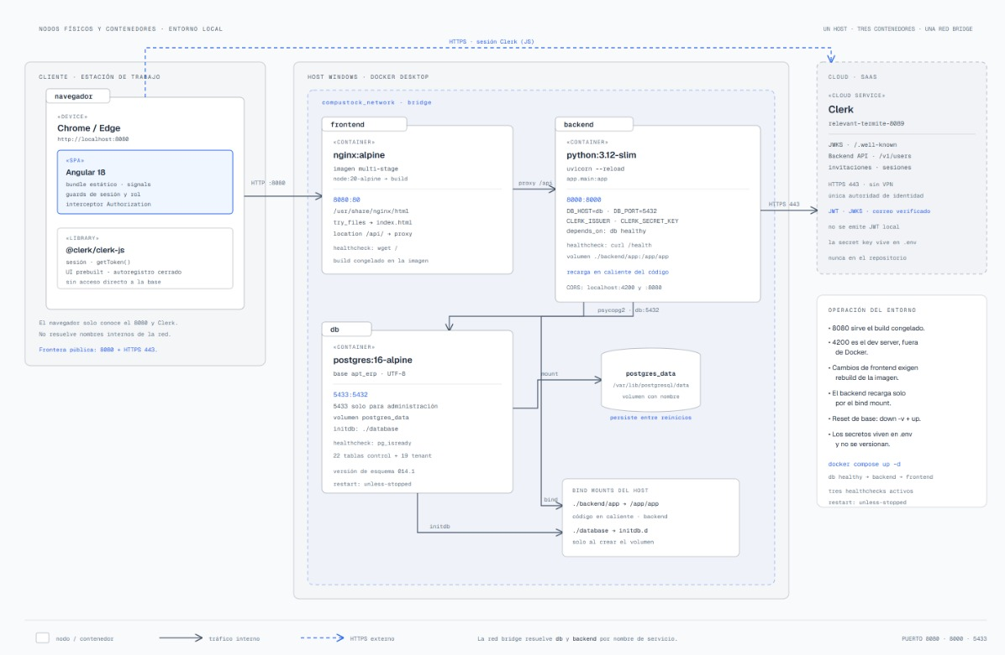

3 Cruce con las funcionalidades de la ficha 04
Conservar nombres, identificadores y pesos. Incluir todas las funcionalidades de la versión 1.0; agregar filas si es necesario. No modificar pesos para aumentar artificialmente el avance. Justificar y validar cualquier cambio de alcance.
ID y funcionalidad | Peso y estado ficha 04 | Actividades relacionadas | Estado actual comprobado | Evidencia y brecha
F01 - Autenticación y particionamiento (Feature 006, 008, 010) | 25% - Terminada | A01: Inicio de sesión y asignación de esquema | 100% | Validación JWT contra JWKS en Backend. Sin brechas.
F02 - Catálogo e Inventario CRUD (Feature 002, 014) | 25% - Terminada | A02: Consulta de existencias | 100% | Frontend Reactivo puerto 4200. Sin brechas.
F03 - Gestión de Tickets (Feature 003, 004, 013) | 20% - Terminada | A03: Emisión y cambio de estado | 100% | Persistencia transaccional operativa.
F04 - Despacho Transaccional (Feature 005) | 30% - Terminada | A04: Despacho y rebaja de stock | 100% | Bloqueos FOR UPDATE en PostgreSQL. Brecha: Informes pendientes (Feature 015).
Relacionar F01, F02 y siguientes con A01, A02 y siguientes. Una funcionalidad puede involucrar varias actividades. Indicar ubicación del código en GitHub, versión probada y evidencia del resultado. Registrar también las funcionalidades pendientes.

4 Actualización del avance
Estado | Cumplimiento reconocido
Terminada y comprobada | 100 % de su peso
Funciona parcialmente | 50 % de su peso
Iniciada no funcional | 25 % de su peso
No iniciada | 0 % de su peso
Aporte al avance = peso de la funcionalidad × nivel de cumplimiento. Ejemplo: peso 20 % × cumplimiento 50 % = 10 puntos porcentuales. Los pesos del alcance completo deben sumar 100 %. Elaborar el diagrama no demuestra por sí solo que una función esté terminada.
Avance ficha 04: __60%__ % Avance actual: __100%__ % Variación: __40__ puntos porcentuales
Semanas restantes reales: __6 semanas (Semana 13 a 18)__
Evidencia que explica la variación: Se completaron las Features 000 a 019 utilizando la metodología SDD, verificadas con pruebas automatizadas nativas en PostgreSQL 16.

5 Diagrama de actividades actualizado
Insertar un diagrama legible o adjuntarlo e indicar su ruta. Debe permitir seguir el recorrido exitoso y una alternativa de validación o error. Si el proceso es extenso, dividirlo en diagramas relacionados y mantener identificadores comunes.
Diagrama de actividades o referencia al archivo
Vista de Procesos (Diagramas de Actividad)
- Flujo Transaccional de Tickets: Modela el ciclo de vida del ticket y sus estados (Pendiente, En revisión, En curso, Cerrado, Anulado). Detalla explícitamente el "Despacho" a cargo del Bodeguero y la validación crítica de stock. Documenta la transacción ACID única en el backend (bloqueo FOR UPDATE, validación, rebaja de stock_sede, insert en historial y commit), cumpliendo con el requerimiento de representar el control de concurrencia.

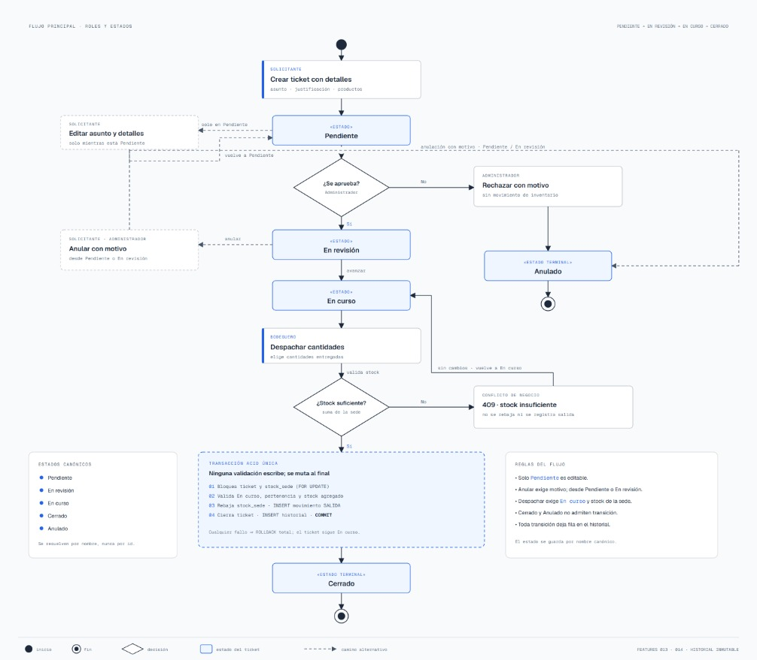

Ruta en GitHub y versión:
Verificación | Respuesta del equipo
¿Qué actividades corresponden a las funcionalidades comprobadas? | Corresponden las actividades de crear ticket con detalles, editar asunto, aprobar/rechazar solicitud, anular con motivo y despachar cantidades, lo cual valida las Features 013 y 014 (historial inmutable).
¿Qué condiciones determinan los diferentes recorridos? | El flujo depende de dos decisiones de negocio: la evaluación del Administrador ("¿Se aprueba?") y la validación matemática del servidor ("¿Stock suficiente?"). Adicionalmente, el estado del ticket restringe los caminos; por ejemplo, solo se puede editar si está "Pendiente".
¿Quién realiza cada actividad y dónde se validan datos y permisos? | El Solicitante emite y edita; el Administrador aprueba o rechaza; el Bodeguero ingresa el despacho. Las validaciones de pertenencia, estado y stock se resuelven en el backend (servidor) dentro de una transacción ACID (del inglés Atomicity, Consistency, Isolation, Durability; atomicidad, consistencia, aislamiento y durabilidad) única, evitando escrituras intermedias inseguras.
¿Qué actividades están implementadas, parciales o pendientes? | Todas las actividades del diagrama, incluyendo las transiciones hacia estados terminales ("Anulado", "Cerrado") y la respuesta de conflicto (HTTP 409) por falta de stock, están implementadas en su totalidad.
¿Qué diferencias existen entre el diagrama y el sistema? | No existen diferencias. El diagrama refleja con exactitud las reglas de negocio implementadas en el código, confirmando que el sistema resuelve los estados por nombre canónico y que cada transición exige insertar una fila en el historial inmutable de manera transaccional.
Criterio de revisión: debe ser posible recorrer el diagrama y reproducir ese flujo en el sistema. Una lista de pantallas no basta para explicar el proceso.

6 Comprobación de un caso de uso
Elemento | Definición
ID y nombre del caso de uso | Despachar ticket.
Actor y objetivo | Bodeguero / Entregar físicamente las cantidades, rebajar el stock lógico y cerrar la solicitud.
Funcionalidades relacionadas de la ficha 04 | Feature 005 (Despacho transaccional) y Features 013/014 (Historial inmutable y ciclo de vida).
Precondiciones y datos de entrada | El ticket debe estar en estado 'En curso' y el Bodeguero debe tener su sesión validada (JWT, del inglés JSON Web Token, token web JSON). Entradas: cantidades entregadas por ítem
Reglas validaciones y alternativa ante error | Backend (servidor) aplica transacción ACID (del inglés Atomicity, Consistency, Isolation, Durability; atomicidad, consistencia, aislamiento y durabilidad) única, bloqueando registros con FOR UPDATE. Alternativa: Si no hay stock suficiente, se rechaza la operación con código HTTP 409 (Conflicto de negocio) y el ticket vuelve a 'En curso' sin alterar la base de datos.
Salida esperada y datos que deben quedar registrados | Rebaja del stock_sede, inserción de la transición en el historial de forma inmutable, y cambio del ticket al estado terminal 'Cerrado'
Demostrar el recorrido exitoso y al menos una alternativa de validación o error siguiendo el diagrama. Si el flujo es parcial, identificar dónde se interrumpe. Versión probada: Rama main (Puertos 8080/8000).
Paso | ID de actividad | Resultado observado y evidencia
Ingreso de datos | A01 | Bodeguero elige las cantidades entregadas en el frontend (interfaz de usuario) sobre un ticket 'En curso'.
Validación y decisión | A02 | FastAPI verifica la suma del stock disponible en la sede ("¿Stock suficiente?")
Procesamiento y registro | A03 | Transacción ACID en PostgreSQL: bloquea ticket y stock, rebaja cantidades e inserta fila en el historial inmutable
Salida al usuario | A04 | Sistema hace COMMIT de la transacción. El ticket pasa a estado 'Cerrado'.
Alternativa ante error | A05 | Si falla la validación de stock, se genera un ROLLBACK total, el sistema arroja HTTP 409 y no registra salidas.

7 Compromiso para la siguiente iteración
Brecha detectada | Incremento comprometido | Responsable y fecha | Criterio de aceptación
Ausencia de módulos de reportería (Features 015 y 016 pendientes). | Desarrollar los casos de uso R1 (Descargar informes) y R2 (Recibir notificaciones) | Ricardo Nilo / Próximo Sprint | Sistema genera informes en Excel/PDF con datos cruzados de tickets e inventario.
Destrucción de datos por falta de gestor de versiones SQL (down -v). | Implementar herramienta de migraciones de base de datos (como Alembic). | Luciano Illanes / Próximo Sprint | Actualización estructural de PostgreSQL sin borrar los datos iniciales semilla.
Entregar en GitHub esta ficha, el diagrama de actividades y la evidencia del flujo probado. Mantener actualizados el diario de reflexión y el informe final.
Resultado de la revisión: [ ] Coherente [ ] Coherente con ajustes [ ] Requiere corrección
Observación del docente: __________________________________________________________
Representante: ________________________ Docente guía: ________________________

8 Mejoras reflexión y avance del informe
Completar con evidencia de la semana. Vincular la reflexión con las preguntas del diario 2.1 y registrar el avance del informe según la guía 2.6. Este seguimiento no reemplaza esos documentos.

Retroalimentación y mejoras aplicadas
Observación recibida de fase 1 o revisión posterior | Mejora aplicada y evidencia
cambiar la idea de Kanban y migrar el proyecto a una idea real de sistema ERP | Se ajusto la arquitectura para poder conseguir el objetivo

Diagnóstico de capacidades del equipo
Aspecto | Respuesta y acción
Fortaleza que permitió avanzar | La aplicación estricta del marco SDD separó claramente la planificación, la lógica de negocio y las pruebas
Dificultad actual y efecto en el desarrollo | El despliegue a producción es inviable porque los scripts estáticos (01_esquema.sql) exigen borrar los volúmenes de Docker para reflejar cambios, perdiendo los datos de negocio.
Acción de mejora responsable y fecha | Luciano configurará el motor de migraciones antes de iniciar la última fase de entregables del Hito 2.

Reflexión del aprendizaje
Pregunta del diario 2.1 utilizada: __________________________________________________
¿Qué aprendimos al contrastar el diagrama con el sistema y qué cambiaremos?
Al contrastar el diagrama de actividades con el sistema funcional, confirmamos que una arquitectura SaaS exige delegar estrictamente la lógica de datos en la capa de servicios del backend. Aprendimos que depender de bases de datos de pruebas que no soportan bloqueos concurrentes genera falsos positivos en el control de calidad de inventarios. Cambiaremos nuestra gestión de datos locales hacia herramientas profesionales de migración para proteger la persistencia en una posible producción.
Ubicación de la reflexión en el diario: ______________________________________________

Avance del informe final 2.6
Apartado según la guía | Actualización y evidencia | Pendiente responsable y fecha
Metodología, Desarrollo y Ajustes | Redactado el pivote hacia la arquitectura multi-tenant por esquemas y la adopción de SDD con agentes de IA. Evidencia: Borrador del informe con diagramas 4+1 actualizados. | Cristian Gonzalez / Semana 13
Evidencias y Proyecciones | Consolidación del repositorio con las 20 Features (000-019) documentadas. Faltan incluir los casos de prueba de concurrencia y las proyecciones profesionales individuales. | Ricardo Nilo / Semana 14
Conclusión del equipo sobre la viabilidad de la versión 1.0 y ajuste del siguiente incremento:
Conclusión del equipo sobre la viabilidad de la versión 1.0: El MVP es técnicamente robusto gracias a la segregación lógica de inquilinos por esquemas y al manejo centralizado de sesiones (Clerk). El ajuste fundamental para el siguiente incremento es saldar la deuda técnica de infraestructura migraciones para asegurar que la aplicación esté lista para el despliegue final.

